  - Begriffe: Daten, Nachrichten und Informationen

Entsprechungen zwischen den Begriffen der

realen Welt und der Informatik

Gegenstand Daten (Singular Datum)

Handlung Algorithmus

Eigenschaft Attribut
(eines Gegenstandes)

D.h. Daten entsprechen den Gegenständen, die verarbeitet werden und Algorithmen sind die Handlungen, die verarbeitet werden.

Unter einer Nachricht versteht man eine (endliche) Menge an Zeichen, die von A nach B übertragen werden.

Aus der Nachricht wird eine Information, falls A und B „dieselbe Sprache sprechen.“ D.h. A und B haben dieselbe Interpretationsvorschrift.

Beispiele

Nachricht Interpretationsvorschrift Information

Chemie Wasser

Ta2-c2 Turm von a2 nach c2

Verzieh dich! Gossensprache

Beachte:

1. Kleine Änderungen in einer Nachricht können die Information verfälschen!

Beispiel Telegramm: komme heute nacht
komme heute nIcht
Kontostand - 5.000 €

- Unterschiedliche Nachrichten können dieselbe Information beinhalten.

I love you - Ich liebe Dich

Graphik:

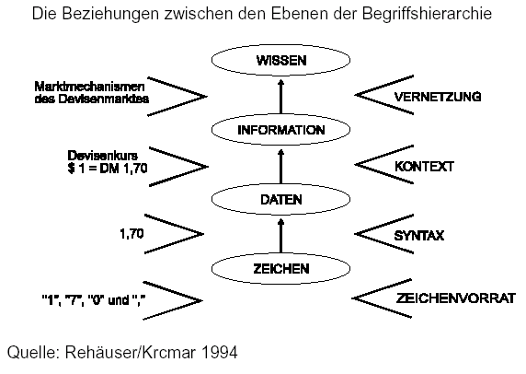
Alternative Darstellung (Etwas anderer Aufbau)

1.2 Klassifikation von Daten

siehe Blatt Dierolf/Traub

1.3.2 Vom Byte zur Datei

Logische Struktur (Hinweis nicht unbedingt physikalische !!)

